Energetika (BEEN) 2. gyakorlat Épületenergetika

Energiaválság otthon

A gyakorlat célja, hogy a hallgatók
- megismerjék az egyedi hőellátás alapvető műszaki és gazdasági kérdéseit
- elsajátítsák egyszerű megtérülési idő számítását
- gyakorlati tapasztalatuk legyen az egyedi hőellátó rendszereket illető beruházási kérdésekben.

A. földgáz
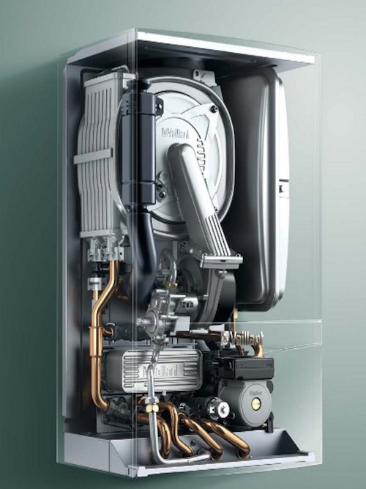
Feladatok:
- Egy családi ház (180 m2) fűtési földgáz-felhasználása a fűtési szezonban 3000 Nm3. Mekkora a családi ház átlagos fűtési hőigénye, ha a gázkazán évi átlagos hatásfoka 0,88, és mekkora a fűtés költsége, ha a fűtési rendszer létesítése 2,8 MFt-ba került, valamint a földgáz fűtőértéke 34,79 MJ/Nm3, az alapdíj nettó 766 Ft/hó. A költségeket számoljuk ki
  - 2022 augusztus 1. előtti
  - 2022 augusztus 1. utáni rendszerben.

Megoldás:

- A földgáz ára az egyszerűség kedvéért legyen: 105 Ft/Nm3 (ÁFA-val)

éves fűtési hőigény: $Q_{1}=V_{1}∙H∙η=91845,6\frac{MJ}{év}$
átlagos. fűtési hőigény: $\dot{Q_{1}}=\frac{Q_{1}}{182 nap∙24∙3600 }=5,84 kW$
A fűtés költsége:
$$C_{á1}=\frac{B_{1}}{l=15 év }=186 667 Ft/év$$
$$C_{v1}=V_{1}∙p+12∙1,27∙766=326 674\frac{Ft}{év} (==> 27 223\frac{Ft}{hó})$$
$$k_{1}=\frac{C_{f1}}{Q_{1} }=5,59 Ft/MJ$$
$$C_{f1}=C_{á1}+C_{v1}=513 340 Ft/év$$

- A földgáz ára 63 645 MJ/év, azaz legalább 1729 m3/év fogyasztásig: 2,2640 Ft/MJ, míg efölött:
    - 2022. augusztus–szeptember hónapok vonatkozásában: 21,416 Ft/MJ
    - 2022. október–december hónapok vonatkozásában: 22,002 Ft/MJ
https://www.mvmnext.hu/lakossagirezsi/gyakorikerdesek-foldgaz
Egyszerűsítés:
Átalány díjas elszámolás, b/i árazással (3% árkülönbség elhanyagolása)
Átváltás hőre:
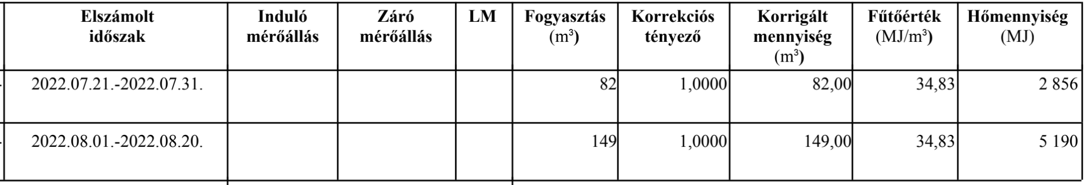
$$Q_{f}=V_{1}∙H∙k=3000∙34,83∙1=104 400\frac{MJ}{év}$$
$$Q_{kat. I.}=MIN(Q_{f}, Q_{I. kat.MAX}) =63 645\frac{MJ}{év}$$
$$Q_{versenyp.}=MAX\left(0, {Q_{f}- Q}_{I. kat.MAX}\right)=40 845\frac{MJ}{év}$$
$$C_{kat. I.}=Q_{kat. I.}∙p_{kat. I.} =182 997\frac{Ft}{év}$$
$$C_{versenyp.}=Q_{versenyp.}∙p_{versenyp.} =874 737\frac{Ft}{év}$$
$$C_{v1b}=C_{kat. I.}+C_{versenyp.}+ 12∙1,27∙766=1 069 408\frac{Ft}{év} (==> 89 117\frac{Ft}{hó})$$
$$C_{fb}=C_{á1}+C_{v1b}=1 256 075 Ft/év$$

Egy július-augusztusi számlán a számítás:
- július: I., II. kategória
- augusztus: I., versenypiaci kategória
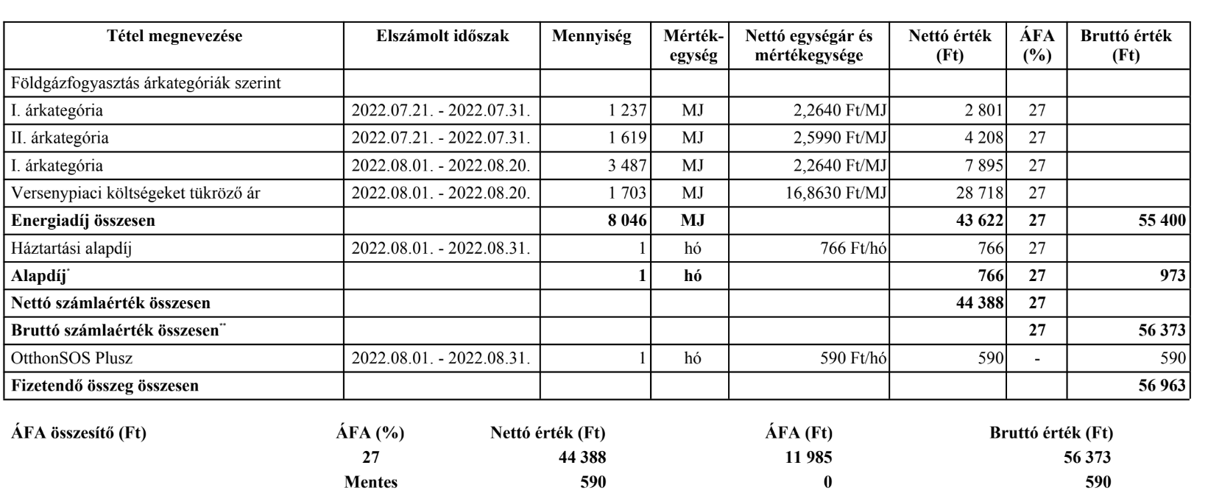

Megjegyzések, gondolkodtató kérdések:
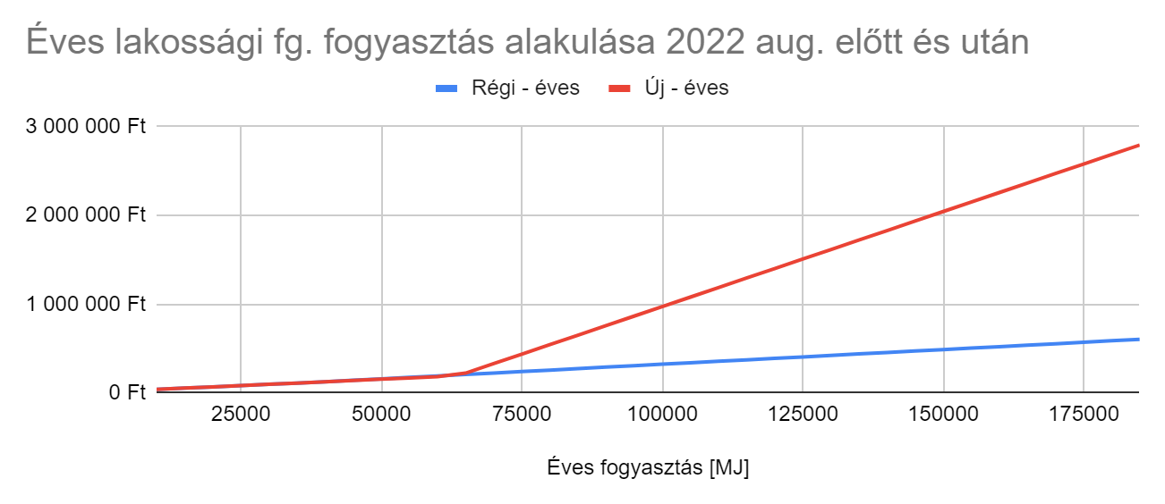
- Villanyra hasonlóan, csak kisebb a meredekség.
- Hogyan támogatja egyik és másik rendszer a kis és nagyfogyasztókat?
- Társadalmilag ez hogyan értékelhető?
- Mennyire ösztönzi a válság a lakosságot fogyasztáscsökkentésre?

- Ugyanennek a családi háznak a fűtési hőfelhasználását az EU előírásnak megfelelően csökkentették, s így a fűtési földgáz felhasználása 1500 Nm3 /év-re csökkent. Mekkora lett a családi ház átlagos fűtési hőigénye, ha a gázkazán évi átlagos hatásfoka 0,88, továbbá mekkora a fűtés költsége, és mennyi idő alatt térül meg a ház korszerűsítése, ha 3,0 MFtba került?
Megoldás:
1/a. árakkal:
$$Q_{2}=V_{2}∙H∙η=45 922,8\frac{MJ}{év}$$
$$\dot{Q_{2}}=\frac{Q_{2}}{182 nap∙24∙3600 }=2,92 kW$$
A fűtési költség megtakarítás:
$$C_{á2}=\frac{B_{1}+B_{2}}{15}=386 666 Ft/év$$

$$C_{v2}=V_{2}∙p+12∙1,27∙766=169 173 Ft/év$$
$${ΔC}_{v2}=C_{v1}-C_{v2}=157 500 Ft/év$$
$$C_{f2a}=C_{á2}+C_{v2}=557 839 Ft/év$$
Egyszerű megtérülési idő:
$$n_{2a}=\frac{B_{2}}{{ΔC}_{v2} }=19,05 év$$
A fűtés költsége:
$$k_{2a}=\frac{C_{f2}}{Q_{2} }=12,14 Ft/MJ$$
1/b. árakkal:
Mivel $Q_{2}<Q_{I. kat.MAX}:$
$${Q_{kat. I.}= Q}_{2f}=V_{2}∙H∙k=1500∙34,83∙1=52 200\frac{MJ}{év}$$
$$C_{v2b}=Q_{kat. I.}∙p_{kat. I.}+12∙1,27∙766= 161 893\frac{Ft}{év}$$
A fűtési költség megtakarítás:
$${ΔC}_{v2b}=C_{v1b}-C_{v2b}=907 515 Ft/év$$
Egyszerű megtérülési idő:
$$n_{2b}=\frac{B_{2}}{{ΔC}_{v2} }=3,31 év$$
A fűtés költsége:
$$C_{á2}=\frac{B_{1}+B_{2}}{15}=386 666 Ft/év$$
$$C_{f2b}=C_{á2}+C_{v2b}=548 559 Ft/év$$
$$k_{2b}=\frac{C_{f2b}}{Q_{2} }=11,945 Ft/MJ$$

Megjegyzések
- Átalány vs havi diktálás
A kedvezményes mennyiség felhasználási helyenként 2022. augusztus 1. és 2023. július 31. között, idő- és fogyasztásarányosan biztosított.

Egyenletes részszámlázás esetén naparányos elszámolás történik:

a számla az éves mennyiség 1/365-öd részének és a számlázási időszak napjainak szorzatát tartalmazza a földgáz egyetemes szolgáltatáshoz kapcsolódó értékesítési árak megállapításáról és alkalmazásáról szóló 69/2016. (XII.29.) NFM rendeletben meghatározott áron elszámolva, az e feletti mennyiséget pedig a mindenkori versenypiaci költségeket tükröző áron
- 2022. augusztus–szeptember hónapok vonatkozásában: 21,416 Ft/MJ
- 2022. október–december hónapok vonatkozásában: 22,002 Ft/MJ
minden egyéb esetben (diktálás, elosztói leolvasás, leolvasást helyettesítő becslés, hőmérsékletfüggő részszámlázás) a kedvezményes áron számlázandó mennyiség meghatározása fogyasztási jelleggörbe** alapján történik. A fogyasztási jelleggörbe alapú kedvezmény meghatározásának módját az egyetemes szolgáltató üzletszabályzata tartalmazza.
A kedvezményes mennyiség elszámolásának módszere megegyezik a 2022. augusztus 1-jét megelőzően alkalmazott I. és II. árkategória elszámolásával. Amennyiben az Ön <20 m3/h gázmérővel rendelkező lakossági felhasználó, de nem társasház/lakásszövetkezet, és éves fogyasztása a legalább 1200 m3-t (41.040 MJ-t*) meghaladja, úgy a kedvezményes mennyiség elszámolásának módszerét számlájában is megtekintheti, illetve számlamagyarázónkon keresztül is megnézheti, amelyet ITT ér el. Az eddig alkalmazott I. és II. árkategóriák szerinti megosztás módjáról részletesebben ITT tájékozódhat.
* A hőmennyiségek (MJ) átszámítása gázmennyiségre (m3) a Korm. rendelet alapján kiszámítható fűtőértékkel (34,2 MJ/m3) történik további korrekció figyelembevétele nélkül.
**A fogyasztási jelleggörbe azt mutatja, hogy az adott felhasználó az év során milyen (napi, havi) eloszlásban használja fel a gázt.
(forrás: MVM Next)
    - Miért lehet jó? (éves elszámolásig többet kell-e fizetni, vagy kevesebbet)
    - Kinek lehet jó? (fogyasztás csökkentés tudatosság, vagy beruházás által)
    - Mik a veszélyei? (jelleggörbe alapú elszámolás)
- Beruházási bumm
    - Mint látható a költségek erős növekedése a megtérülési időt jelentősen csökkentette. Ebből adódóan a megnövekedett kereslet a kínálati árakat is felnyomja. Mivel hirtelen hatalmas kereslet és magasabb haszon ráta van a kivitelezőknél, más területen dolgozó szakemberek is átvándorolnak az energetikába, így átlagosan kevesebb tapasztalat és szakértelem várható, az eredeti szakmákban pedig hiány. A hirtelen változás gyors, sok esetben átgondolatlan megoldásokat szül, amely a műszaki rendszerek működésére és élettartamára is hatással lesz, ezért résen kell lenni.
    - Épületkorszerűsítés logikai sorrendje!
      - szigetelés + nyílászárócsere = fűtési igény csökkenés kisebb teljesítményű fűtőberendezés is elég (a túlméretezett sohasem jó!)
      - ha most hirtelen felindulásból fűtőberendezést cserélünk, úgy az később nem lesz jó egy esetleges szigetelés korszerűsítés után
    - A fűtési rendszer nem csak a fűtőberendezésből áll!
      - a hőszivattyú akkor fűt hatékonyan, ha alacsony az előremenő hőmérséklet, míg a hagyományos melegvizes (radiátoros) központi fűtési rendszer magas hőmérsékletre van optimalizálva. Pusztán a fűtőberendezés cseréje energetikailag nem jó megoldás, a hőleadó felületet is növelni kell.
    - Low-hanging fruits: apró odafigyeléssel, kis költségű beruházásokkal is elérhető nagy mértékű megtakarítás
      - szobahőmérséklet racionalizálása
      - termosztát programozása (nappal-este-éjszaka megfelelő hőmérséklet)
      - szellőztetés
      - melegvíz
      - stb.
    - Hűtő-fűtő klíma fűtési célra
      - Szobák temperálása, közlekedők akár kicsit alacsonyabban is lehetnek
      - mind villany, mind gáz esetén a határ alatt maradni (de leginkább gázból)

B. biomassza
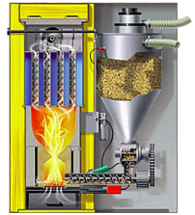
- A korszerűsített családi ház fűtése átáll biomassza pellet tüzelésre. Hogyan változik a fűtés tüzelőhő-költsége, s mennyi a lineáris megtérülés ideje, ha a kazán 700 eFt-ba kerül? A pellet ára 50-70 Ft/kg 102,68 Ft/kg, fűtőértéke 18,1 MJ/kg, a pellet kazán hatásfoka (a gyártók szerint 90% feletti ) a valóságban 70% körüli.

Megoldás:
$$Q_{2=3}=V_{2}∙H∙η=45922,8\frac{MJ}{év}$$
$$\dot{Q_{2=3}}=\frac{Q_{1}}{182 nap∙24∙3600 }=2,92 kW$$
Pellet tömege
$$m_{p}={\frac{Q_{2=3}}{H_{p}∙η_{pelletkazán} }=3624 kg/év}_{}$$
A fűtési költség megtakarítás:
$$C_{v3}=m_{p}∙p_{p}=372 166 Ft/év$$
$${ΔC}_{v2}=C_{v1}-C_{v2}=-202 993 Ft/év$$
A fűtési költség megtakarítás negatív, ez onnan is látszik, hogy a pellet hő ára majdnem duplája a földgázénak.
Ugyanakkor, ha a megtakarított földgáz megfelelő mennyisége az I. kategória maximálisan megengedett éves fogyasztása felett van, úgy már biztosan pozitív lehet ez a költség, hiszen 7-szeres a földgáz ára a versenypiaci árakat tükröző kategóriában.
Házi feladat: milyen fogyasztásnál éri meg átváltani pellettüzelésre úgy, hogy az egyszerű megtérülés 10 év legyen. Javasolt excelben ábrázolni.

C. Villamosenergia

- A korszerűsített családi ház fűtése átáll (gázról) villamos hajtású hőszivattyúra (átlagos SPF=3, Sesonal Performance Factor). Hogyan változik a fűtés tüzelőhő-költsége, s mennyi a lineáris megtérülés ideje, ha a hőszivattyú 2 MFt-ba kerül?
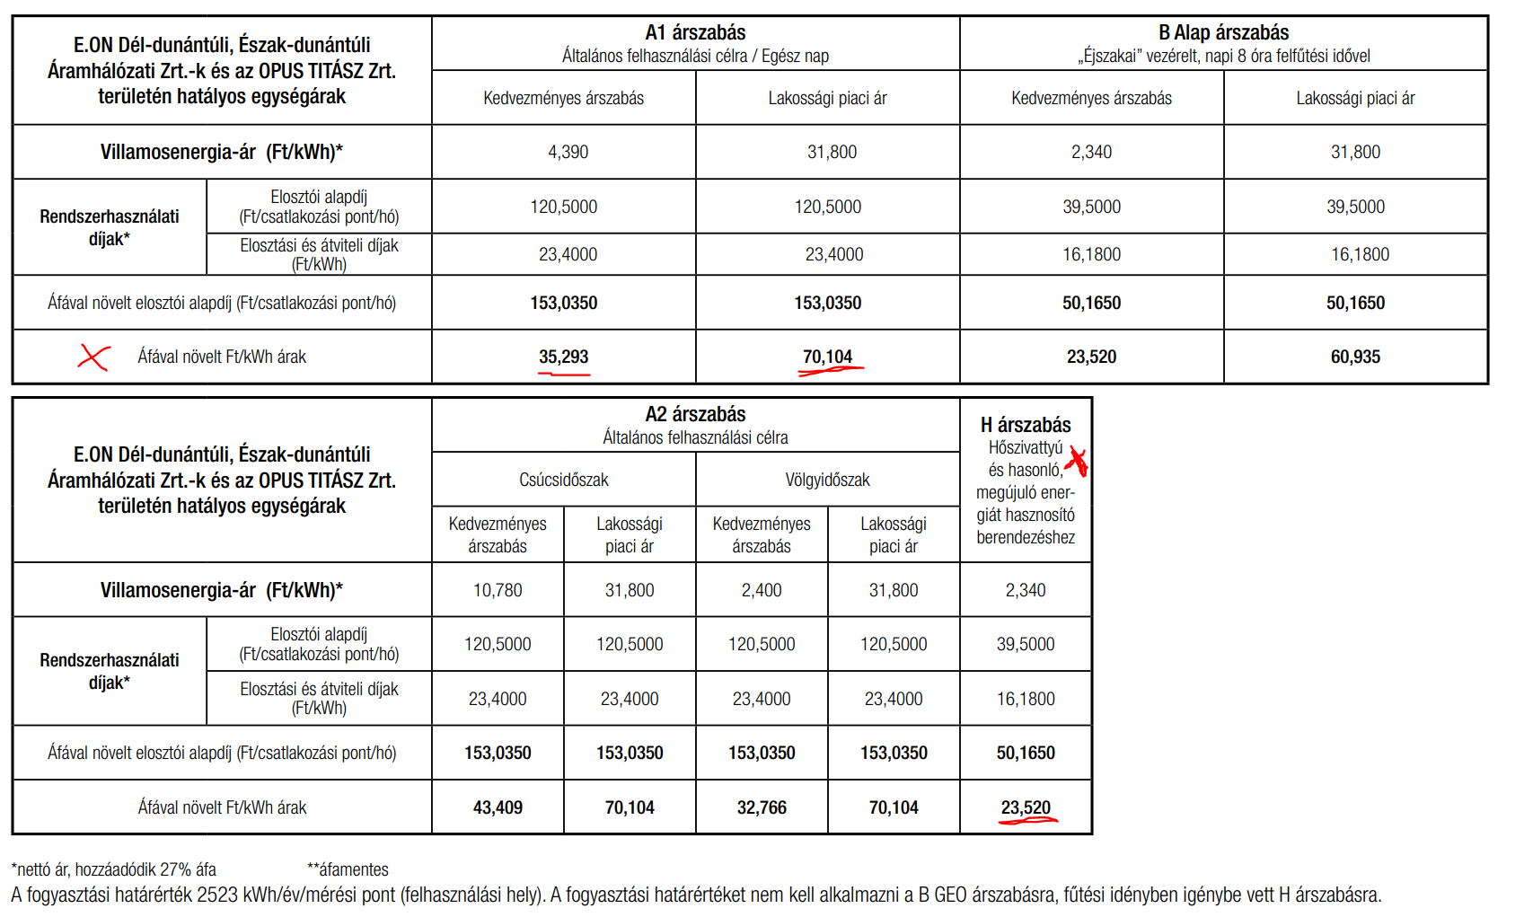
Forrás: https://www.mvmnext.hu/aram/servlet/download?type=file&id=15558

Megoldás:
Szükséges villamos energia
$$E={\frac{Q_{2=4}}{SPF }=15308 MJ=4252 kWh}_{}$$
A fűtés költség megtakarítás:
$$C_{v4}=E∙p_{B-GEO}=99 922 Ft/év$$
$${ΔC}_{v4}=C_{v2}-C_{v4}=169 173-99 922=69 251 Ft/év$$
Egyszerű megtérülési idő:
$$n_{4}=\frac{B_{4}}{{ΔC}_{v4} }=28,88 év (>élettartam)$$
Állandó költség:
$$C_{á4}=\frac{B_{1}+B_{2}+B_{4}}{l=15 év }=520 000 Ft/év$$
$$C_{f4}=C_{á4}+C_{v4}=589 251\frac{Ft}{év}$$
$$k_{4}=\frac{C_{f4}}{Q_{2=4} }=12,83 Ft/MJ$$
Megjegyzések:
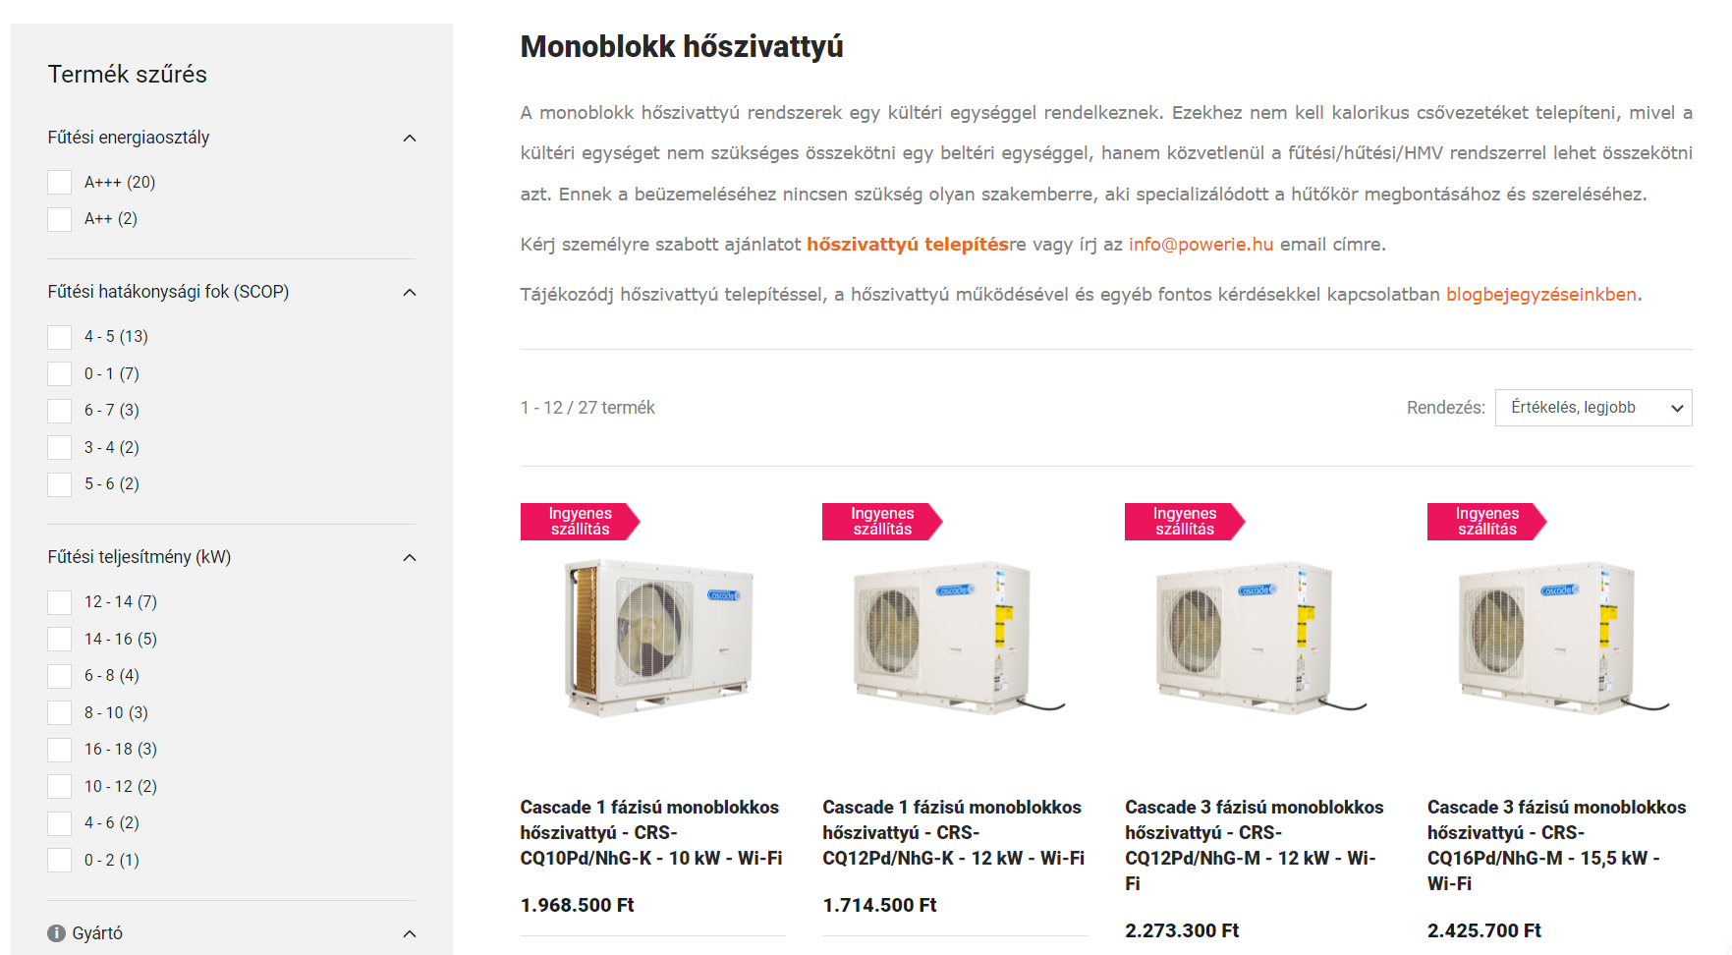
- A felújított rendszerben nem éri meg váltani, ha a gázfogyasztás az I. kategóriában van. Más lenne a kép, ha utóbbi nem teljesülne, vagy már eleve hőszivattyúval újítottak volna fel, így a kazán árát le lehetne írni. Az új fűtési rendszert már lehetett volna eleve alacsony hőmérsékletű fűtésre méretezni (pl. padló-/ levegőfűtés). Felújítás előtt papíron biztosan kijönne, hogy megéri váltani, ugyanakkor a régi rendszerrel a COP érték vélhetően elmarad a gyári igérettől, illetve HF: keressünk a piacon 24 kW-os hőszivattyút.
forrás: https://www.powerie.hu/hoszivattyu/monoblokk
- H tarifa: külön mérőóra – jellemzően szabványosított mérődobozba (villanyóraszekrény) szerelnek csak szabványosítás ~500.000 Ft
- C tarifa – energetikusok számára egy fogalom
A hatályos rendelet értelmében (116/2007. (XII. 29.) GKM rendelet) kedvezményesen vételezhető villamos energia mennyisége évente a két felhasználási helyen összesen legfeljebb 15 000 kWh, amelyből a második fogyasztási helyen évente legfeljebb 2500 kWh vehető igénybe. Az első kedvezményes felhasználási helyen a 15 000 kWh és a második kedvezményes felhasználási helyre vonatkozóan megadott mennyiség különbözetét lehet kedvezményesen vételezni.
A lakossági fogyasztók 2022. augusztus 1-jétől az egyetemes szolgáltatótól mérőnként
- 2523 kWh/év fogyasztásig a villamos energia egyetemes szolgáltatás árképzéséről szóló 4/2011. (I. 31.) NFM rendeletben meghatározott áron (A1 árszabás esetén az alacsonyabb áron)
- 2523 kWh/év fogyasztás felett lakossági piaci áron vételezhetnek villamos energiát.
A lenti táblázat mutatja, hogy az átlagfogyasztást követően, a C tarifás sávokban, hogyan alakulnak az árak, mely alapján tudtok kalkulálni:
Kategória | Kedvezményes fogyasztás mértéke | Csökkentett villamosenergia-díj az egyetemes szolgáltató részére egyébként fizetendő díj százalékában* | Villamos energia ár összesen (kWh/Ft) | Munkáltató által fizetendő (kWh/Ft) | Munkavállaló által fizetett (kWh/Ft)
I. | 0-1320 kWh-ig | 37% | 36,2 | 22,24 | 13,96
 | 1321-2523 kWh-ig | 37% | 37,7 | 23,77 | 13,96
 | 2524 kWh-tól 6 000 kWh-ig | 37% | 70,104 | 44,17 | 25,94
II. | 6 000 kWh-tól 9 000 kWh-ig | 40% | 70,104 | 42,06 | 28,04
III. | 9 000 kWh-tól 12 000 kWh-ig | 50% | 70,104 | 35,05 | 35,05
IV. | 12 000 kWh-tól 15 000 kWh-ig | 60% | 70,104 | 28,04 | 42,06
* A kedvezményes villamosenergia-díj növekménye a fogyasztástöbbletre vonatkozik, tehát például az első kedvezményes felhasználási helyen 8000 kWh éves kedvezményes fogyasztás esetén 6000 kWh az egyetemes szolgáltató részére egyébként fizetendő díj 37%-án, 2000 kWh az egyetemes szolgáltató részére egyébként fizetendő díj 40%-án vételezhető.
A második kedvezményes felhasználási helyen a kedvezményre jogosult az egyetemes szolgáltató részére egyébként fizetendő díj 60%-ának megfelelő csökkentett díjon vásárolhat villamos energiát.
Egyéb általános információ:
- az ESZ árrendelet szerinti B (alap) árszabás (vezérelt, azaz éjszakai) esetén 60,935 Ft/kWh,
- B Komfort árszabás (vezérelt, napi 12 óra felfűtési idővel) esetén 60,935 Ft/kWh.
- B Geo árszabás vagy H árszabás fűtési idényben történő igénybevétele esetén az elszámolás továbbra is a villamos energia egyetemes szolgáltatás árképzéséről szóló 4/2011. (I. 31.) NFM rendeletben meghatározott áron történik.
- A kedvezményes mennyiség 2022. augusztus 1. és 2023. július 31. között időarányosan biztosított mérőnként.

D. távhő
- Ugyanennek a korszerűsített családi háznak a fűtését távhő biztosítja. Határozza meg mennyibe kerülnek a ház fűtése éves szinten! A
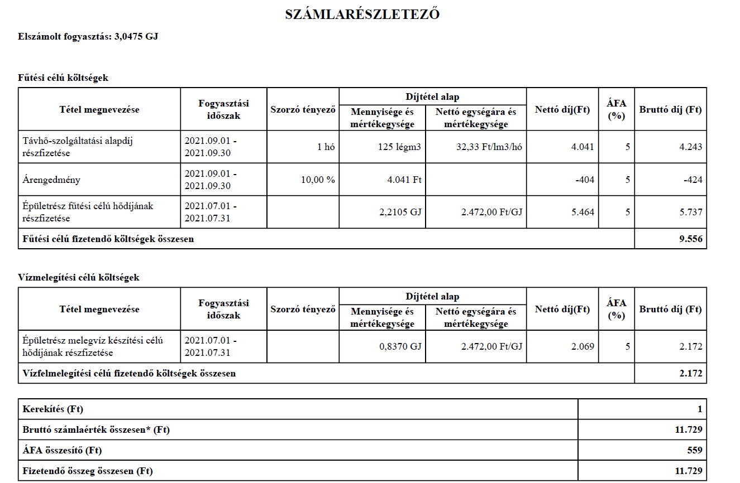

Megoldás:
A távhő alapdíja, 2,7 m belmagassággal (az alapdíj összehasonlítható az egyedi fűtési rendszer kiépítésének költségével)

$$C_{alap}=160 m^{2}∙2,7 m ∙32,33\frac{Ft}{m^{3}∙hó}∙1,05∙12 \frac{hó}{év}=175 978 \frac{Ft}{év}$$

A távhő hődíja (a hődíj összehasonlítható a tüzelőanyag megvásárlásának költségével)

$$C_{hődíj}=Q_{2=3} ∙p_{hődíj}=45922,8\frac{MJ}{év}∙2,472 \frac{Ft}{MJ}∙1,05=119 197\frac{Ft}{év}$$
Teljes éves távhőköltség a családi házra

$$C_{f5}=C_{alap}+C_{hődíj}=295 175 \frac{Ft}{év}$$

Megjegyzendő, hogy a fűtőtt térfogat szerinti alapdíjnál műszakilag indokoltabb lenne lekötött teljesítmény szerint meghatározni. A térfogati alapdíj társasházakra lett szabva, ahol ugyan olyan lakások eltérő teljesítményt igényelnek a fűtésrendszer kialakítása miatt (egycsöves rendszer) illetve a társasházon belüli elhelyezkedés miatt. Különálló lakásoknál a lekötött teljesítmény igazságosabb, hiszen egy korszerűen hőszigetelt ház kevesebb kazánteljesítményt és ezáltal a szolgáltatónál kevesebb beruházást igényel.

